|  |
| --- |
| SIA “Projektu risinājumi, reģ. nr.4010383855, būvkomersanta reģ. nr. 12246, Aspazijas bulvāris 32-1A, Rīga, LV-1050, tālr. 28324854, projektu.risinajumi@gmail.com |
| (apsekotājs un tā rekvizīti – fiziskās personas vārds, uzvārds, sertifikāta Nr. vai juridiskās personas nosaukums, reģistrācijas Nr., būvkomersanta reģistrācijas apliecības Nr., juridiskā adrese, tālruņa numurs, elektroniskā pasta adrese) |

**Autoceļa vizuālās apsekošanas atzinums**

|  |
| --- |
| Sprīdīši - Roņi, Valkas pag. Valkas. nov. |
| Autoceļa nosaukums un adrese |
| Valkas novada pašvaldība, reģ. nr.90009114839, Semināru iela 9, Valka, Valkas novads, LV-4701 |
| Pasūtītājs |

Atzinums izsniegts 2017. gada 30.augustā

1. **Vispārīgas ziņas par būvi**

|  |  |  |
| --- | --- | --- |
|  | Autoceļa nozīme | Pašvaldības autoceļš |
|  | Autoceļa nosaukums | Sprīdīši - Roņi |
|  | Zemes vienības kadastra apz. | 9488 006 0227 |
|  | Zemes vienības īpašnieks | Valkas novada pašvaldība |
|  | Autoceļa kategorija | A VI (atbilstoši LVS 190-1)  A kategorija (atbilstoši “Teritorijas izmantošanas un apbūves noteikumiem”) |
|  | Autoceļa galvenā funkcija | Savienošanas un piekļūšanas |
|  | Apsekotā posma garums | 1km |
|  | Satiksmes intensitāte | 100 trl./dnn. |

1. **Pārskata plāns**

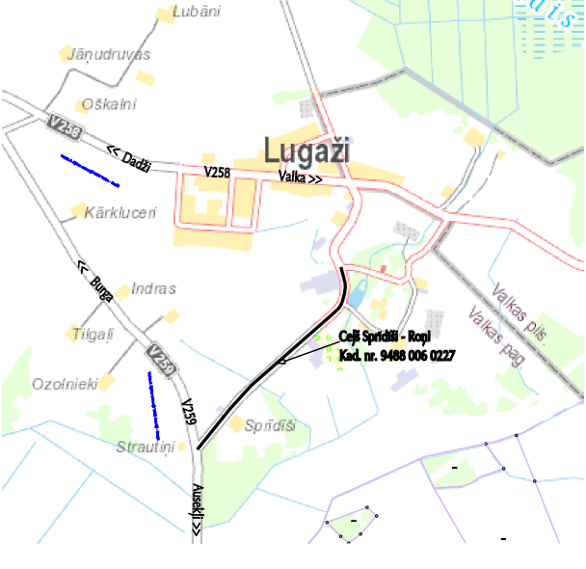

1. **Autoceļa tehniskā stāvokļa novērtējums**

|  |  |  |  |
| --- | --- | --- | --- |
|  | Apsekošanas objekta vai apsekošanas priekšmeta nosaukums. Īss konstatēto bojājumu un to cēloņu apraksts, tehniskā stāvokļa novērtējums atsevišķiem būves elementiem, konstrukciju veidiem, būves daļām. Atbilstība normatīvo aktu prasībām | | Tehniskais nolietojums  (%) |
|  | Autoceļa segums, zemes klātne | Autoceļa brauktuves platums svārstās robežās no 5-7m. Ceļa segums – grants/šķembu maisījums. Ceļa seguma virskārtas derīgā materiāla biezums 12cm. Tas sajaucies ar pamatnes kārtu. Novērojami lokāli seguma iesēdumi, kas liecina par nepietiekamu segas nestspēju. Gandrīz visā apsekotā posma garumā segumā novērojami nelīdzenumi - bedres, kas samazina satiksmes drošību un braukšanas komfortu. Ceļa seguma uzturēšanas rezultātā, laika gaitā ceļa malās ir izveidojies – apauguma valnis, kas traucē ūdens novadi no ceļa virsmas, tādejādi radot peļķes uz brauktuves, kas laika gaitā infiltrējas seguma materiālā, vēl vairāk samazinot ceļa segas konstrukcijas nestspēju. Ceļa šķērsprofils atsevišķos posmos ir bez vai ar nepietiekamu šķērskritumu, tādejādi nenodrošinot pienācīgu ūdens atvadi no brauktuves virsmas. Ceļa trases un garenprofila elementi ir atbilstoši autoceļa tehniskajai kategorijai. Lokālās vietās ceļmalas krūmi samazina sānu redzamību. | 75 |
|  | Lietus ūdens atvades sistēma | Esošie ceļa grāvji ir daļēji aizauguši, kas apgrūtina ūdens aiztecēšanu. Esošā dzelzsbetona caurteka ir daļēji aizbirusi. Caurtekas gali ir apdrupuši. | 70 |
|  | Satiksmes organizācijas tehniskie līdzekļi | Satiksmes organizācijas līdzekļu apjoms un izvietojams uzskatāms par optimālu. Ceļa zīmju virsmas ir notīrāmas, lai nodrošinātu atbilstošu ceļa zīmju virsmas atstarošanu. | 40 |

1. **Kopsavilkums**

|  |  |
| --- | --- |
|  | **Autoceļa posma tehniskais nolietojums: 65%** |
|  | **Secinājumi un ieteikumi:**  Apsekotā autoceļa posmam ir nepieciešams veikt pārbūvi.  Lokālās vietās obligāti veicama ceļa nodalījuma joslā augošo krūmu izciršana, tādejādi palielinot ceļa redzamības parametrus. Jāveic esošo ceļa grāvju sistēmas tīrīšana un jaunu grāvju rakšana. Ceļa ūdens atvades sistēma jāveido ievērtējot esošās meliorācijas sistēmas darbību blakus esošajos laukos. Jāveic esošās caurtekas nomaiņa. Jāizvērtē esošā ceļa seguma salizturīgā slāņa kvalitāte, nepieciešamības gadījumā paredzēt tā nomaiņu. Gadījumā, ja netiek veikta salizturīgā slāņa būvniecība, tad jāveic esošās ceļa segas profilēšana, veidojot ceļa šķērskritumu 3%. Obligāti novācams laika gaitā izveidojušā ceļa malas apauguma valnis. Nepieciešams veikt nesaistītu minerālmateriālu maisījuma 0/32s seguma izbūvi ar 3% lielu šķērskritumu. Izbūvējamā seguma biezums vismaz 20cm. Jāizvērtē gaisvadu elektrolīniju gabarīts virs brauktuves, nepieciešamības gadījumā jāparedz EPL pārbūves darbi. |

Vizuālā apsekošana veikta 2017. gada 29.augustā

|  |
| --- |
| Jānis Štekels, sert. nr.3-00568 |
| Izpildītāja paraksts, vārds uzvārds, sertifikāta numurs |
| Valdes loceklis Jānis Štekels |
| Juridiskās personas vadītāja vārds, uzvārds un paraksts |